12 Ekim 2020 Tarihine kadar Microsoft Teams programı üzerinden uzaktan eğitim derslerine girebilmek için öğrenci E-postası almak gerekmektedir. Öğrenci e-posta hesabı oluşturma rehberi aşağıda gösterilmiştir.
http://kluposta.klu.edu.tr/ Adresine Girilir.

Adım 1- Öğrenci E-Posta oluşturma seçeneğine tıklanır.
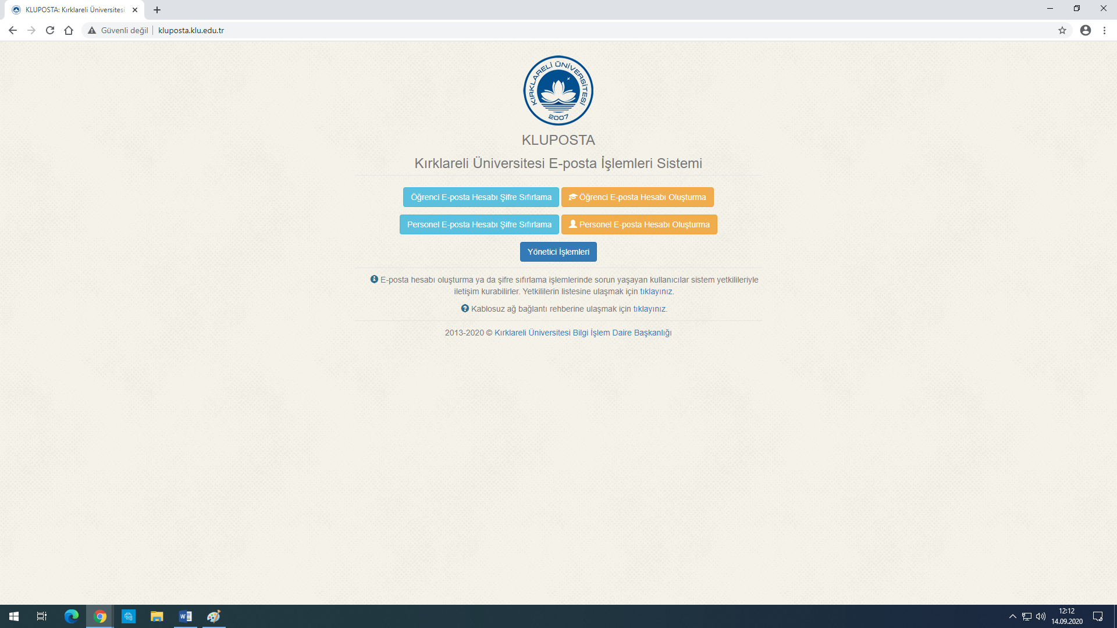
Adım 2- Gelen sayfada öğrenci numarası ve güvenlik kodu girilir. Daha sonra devam seçeneğine tıklanır.
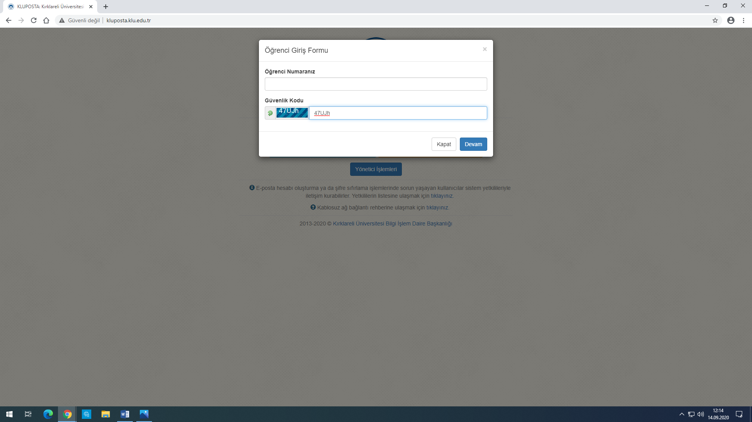

Adım 3- E posta Hesabı seçimi ekranınında devam seçeneği seçilir.

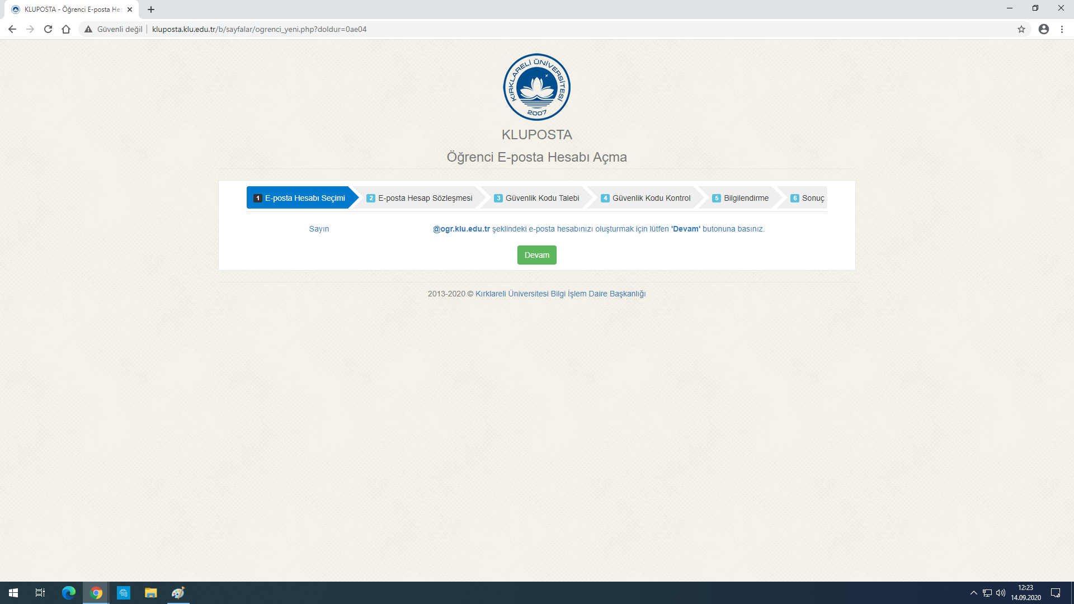

Adım 4- Kırklareli Üniversitesi e-posta adresi gizlilik ilkesi okunur ve ‘’Okudum, Anladım ve Onaylıyorum’’ seçeneği seçilir.

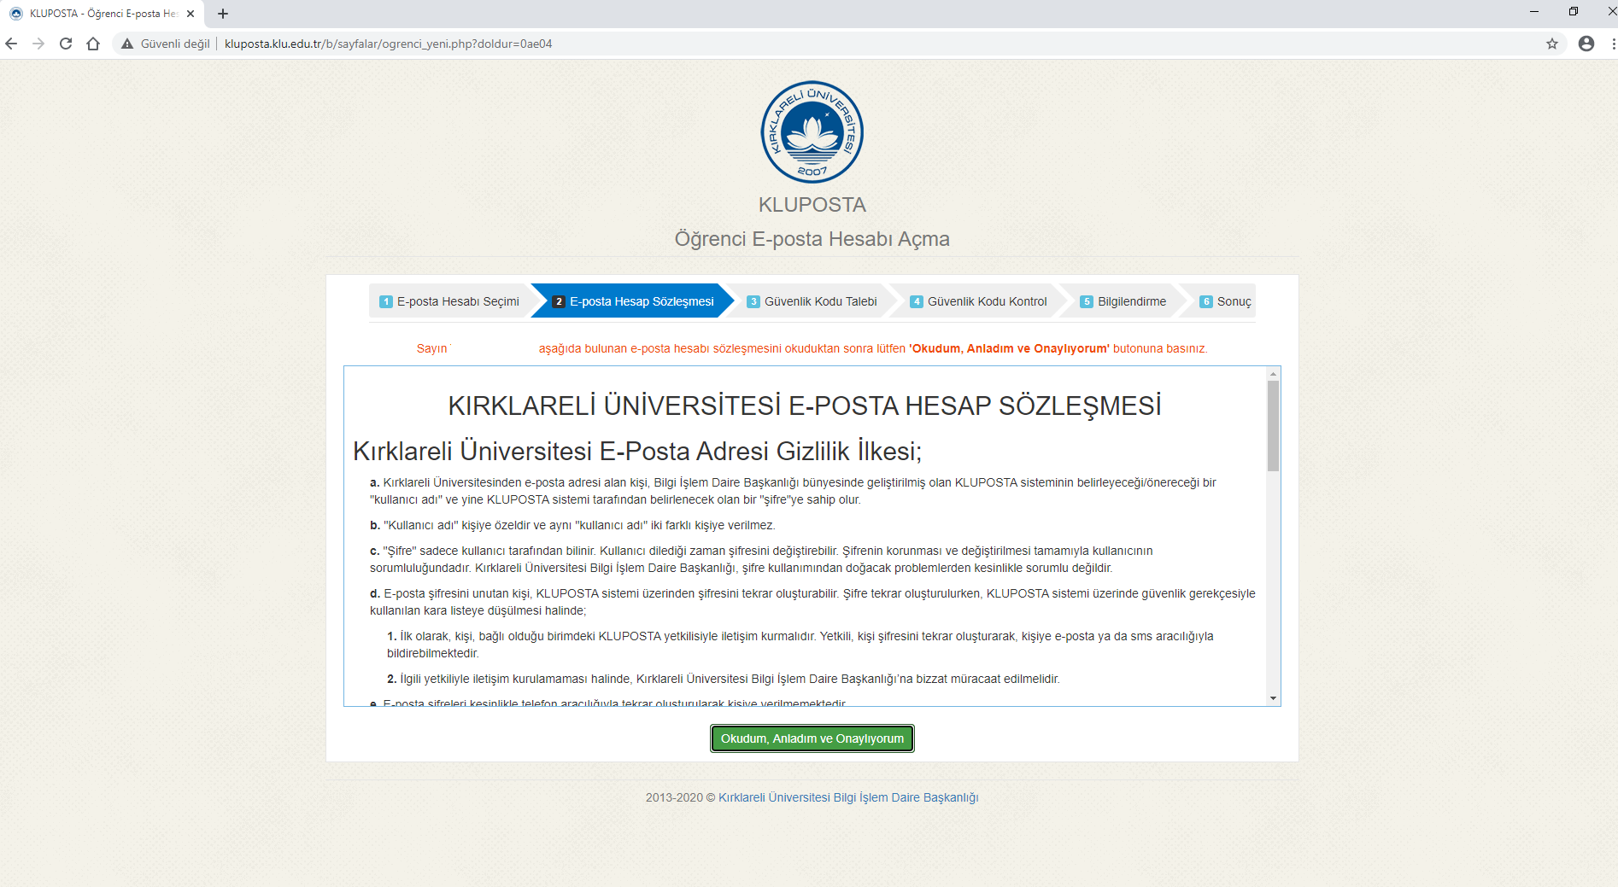

Adım 5- E-posta Güvenlik kodu talebi menüsünden doğrulama kodu almak için telefon veya mail adresi seçilir ve devam butonuna tıklanır.

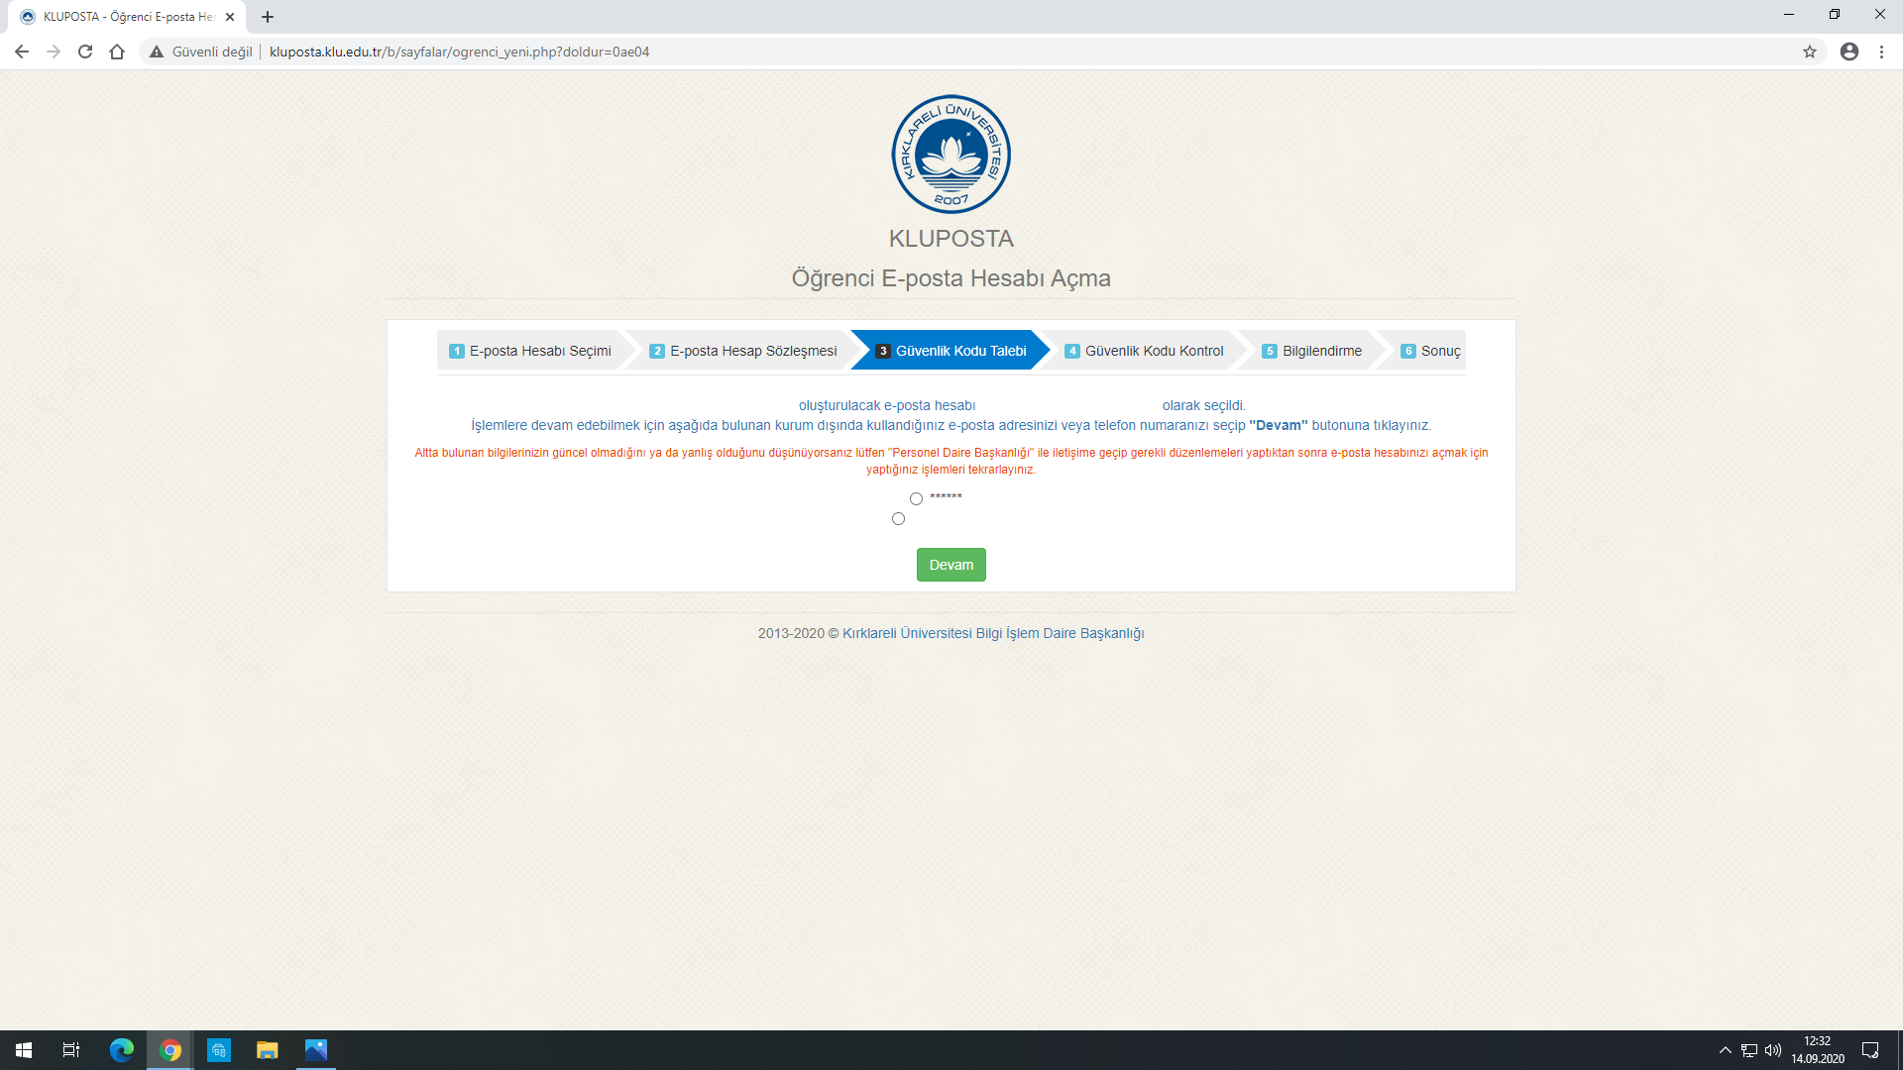

Adım 6- Güvenlik kodu kontrol sekmesine telefonunuza veya e posta adresine gelen mesaj girilir.

Adım 7- E-posta hesabınızın bilgileri gelen sayfada görülür. Onları kaydettikten sonra bir mail veya telefon seçilir ve bilgiler seçilen maile veya telefona mesaj olarak iletilir. Daha sonra devam butonuna tıklanır.
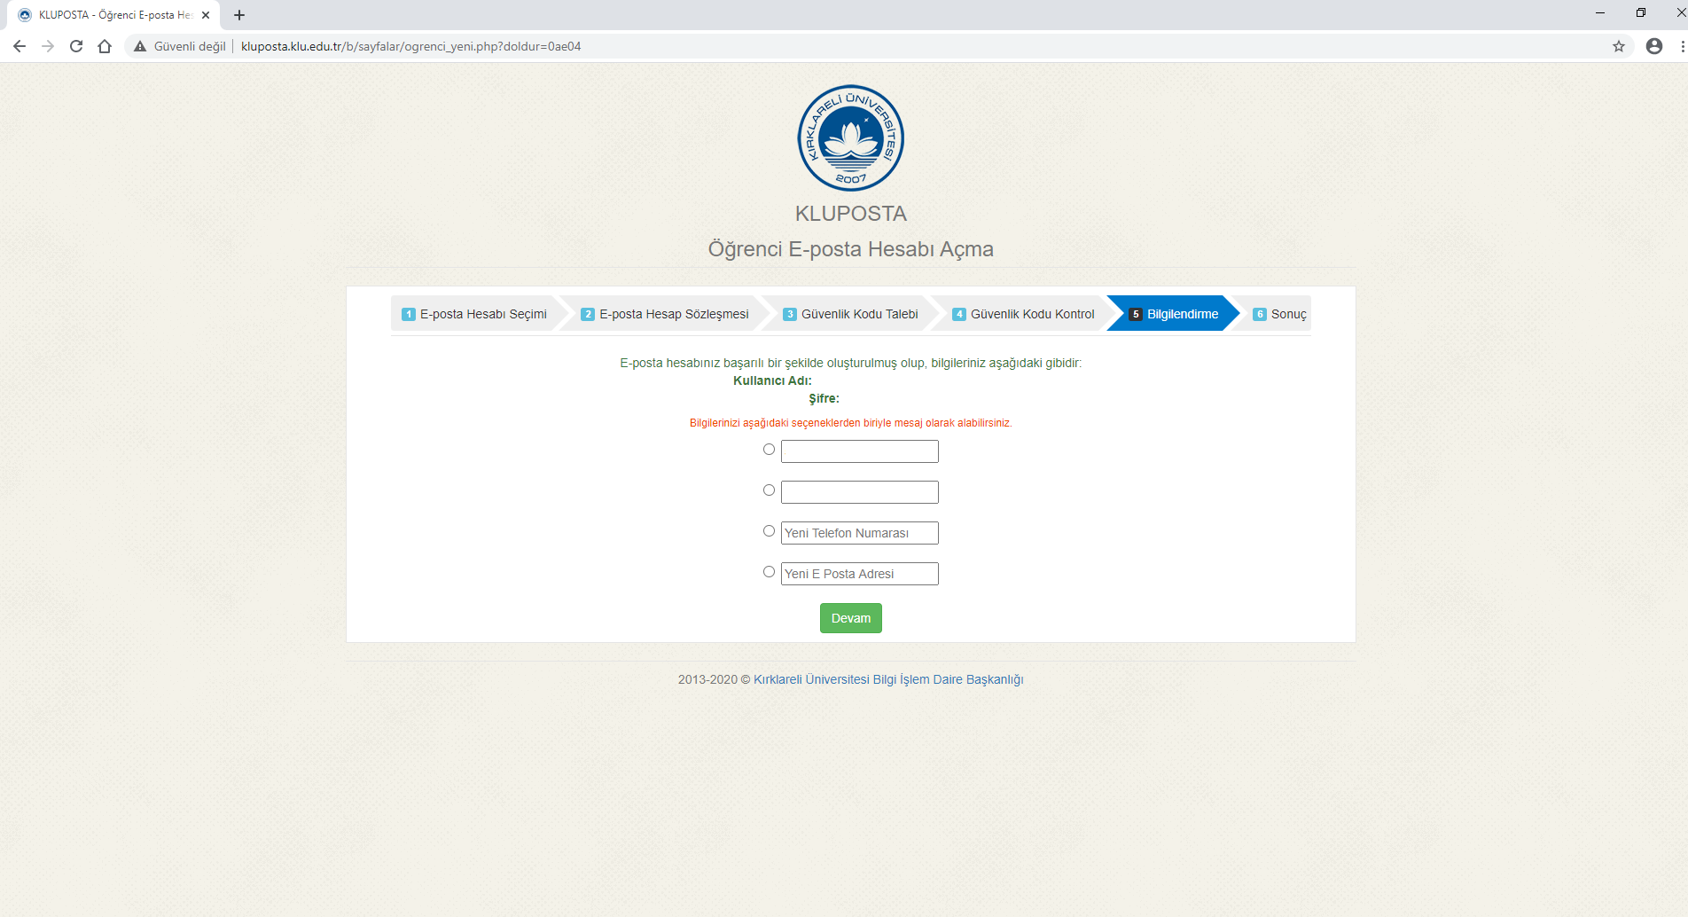

Adım 8- Sonuç olarak e posta hesabınız oluşmuştur. https://ogrenci.kirklareli.edu.tr/ adresinden e postanıza girebilirsiniz

